KỶ NIỆM NGÀY THÀNH LẬP HỘI LIÊN HIỆP PHỤ NỮ VIỆT NAM
(20/10/1930 – 20/10/2019)

Hòa chung không khí kỷ niệm ngày thành lập hội liên hiệp phụ nữ Việt Nam, Công Đoàn trường THPT Lý Tự Trọng đã tổ chức cuộc thi nấu ăn giữa các tổ trong nhà trường để chúc mừng ngày phụ nữ Việt Nam.

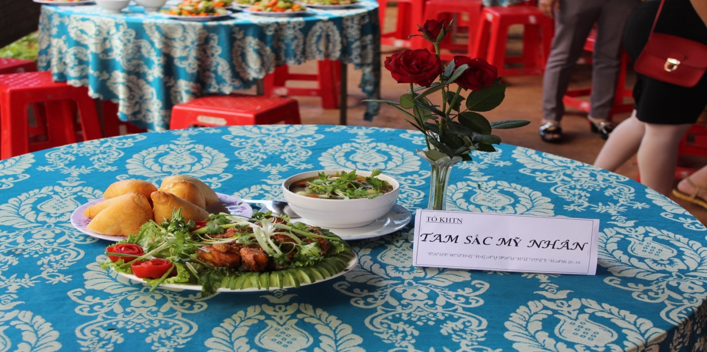
món tam sắc mỹ nhân của tổ KHTN

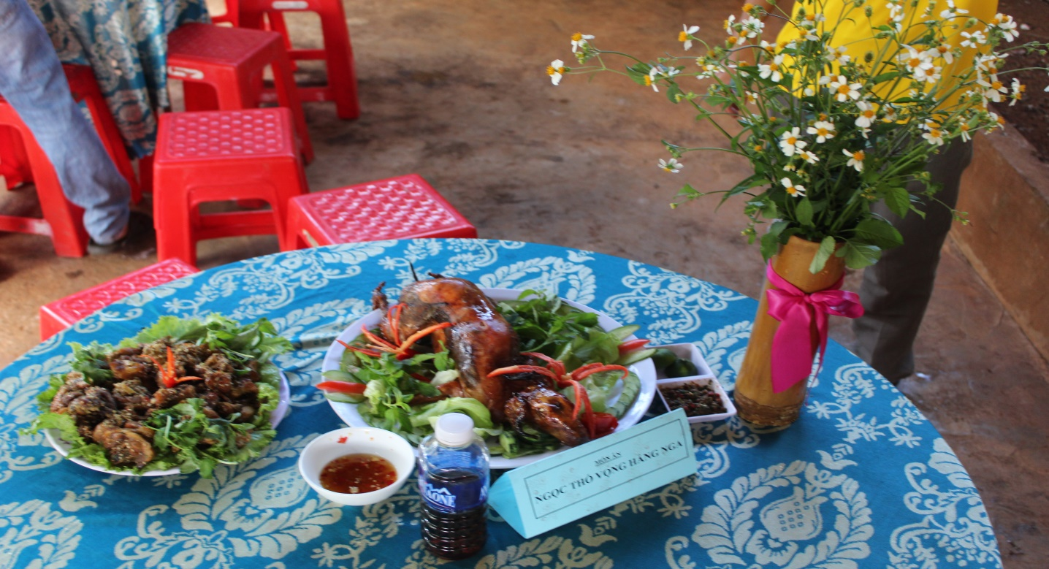
Món ngọc thố vọng hằng nga của tổ Toán-Tin và tổ Văn Phòng
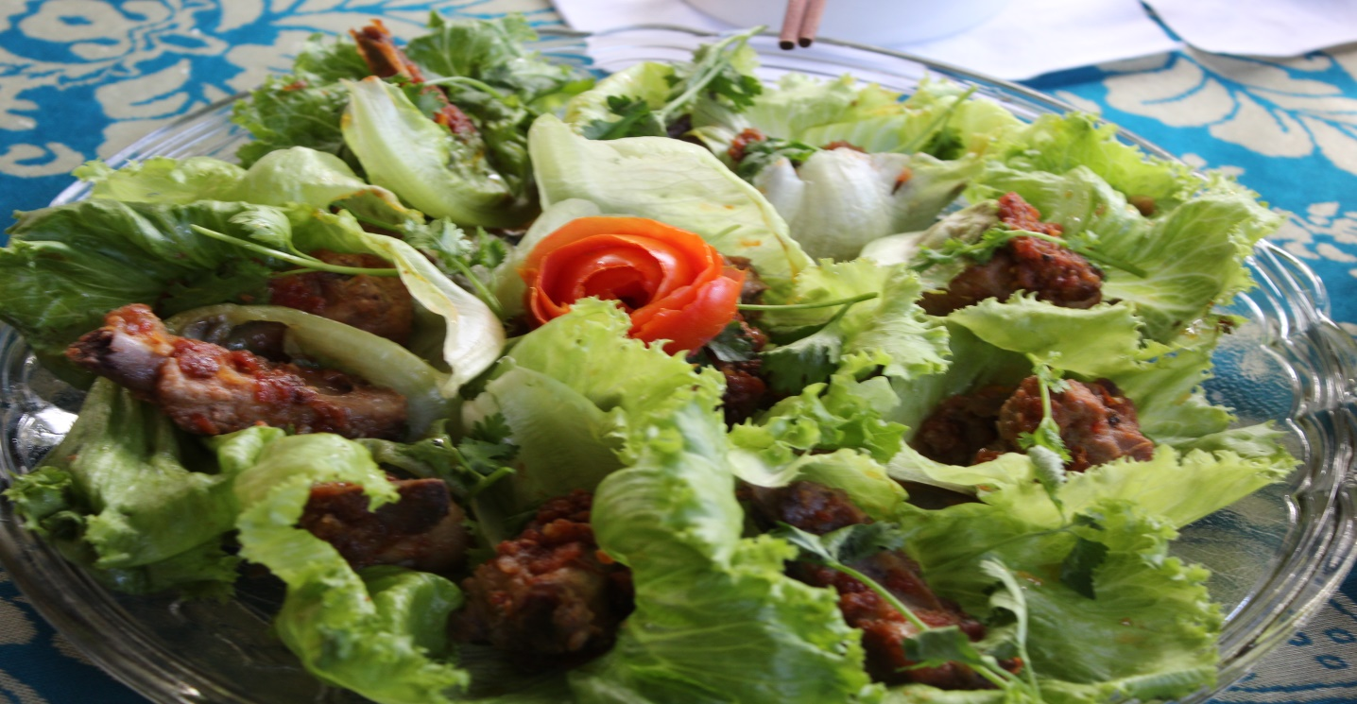
Món sườn non quay mật ong của tổ TD và tổ Tiếng Anh

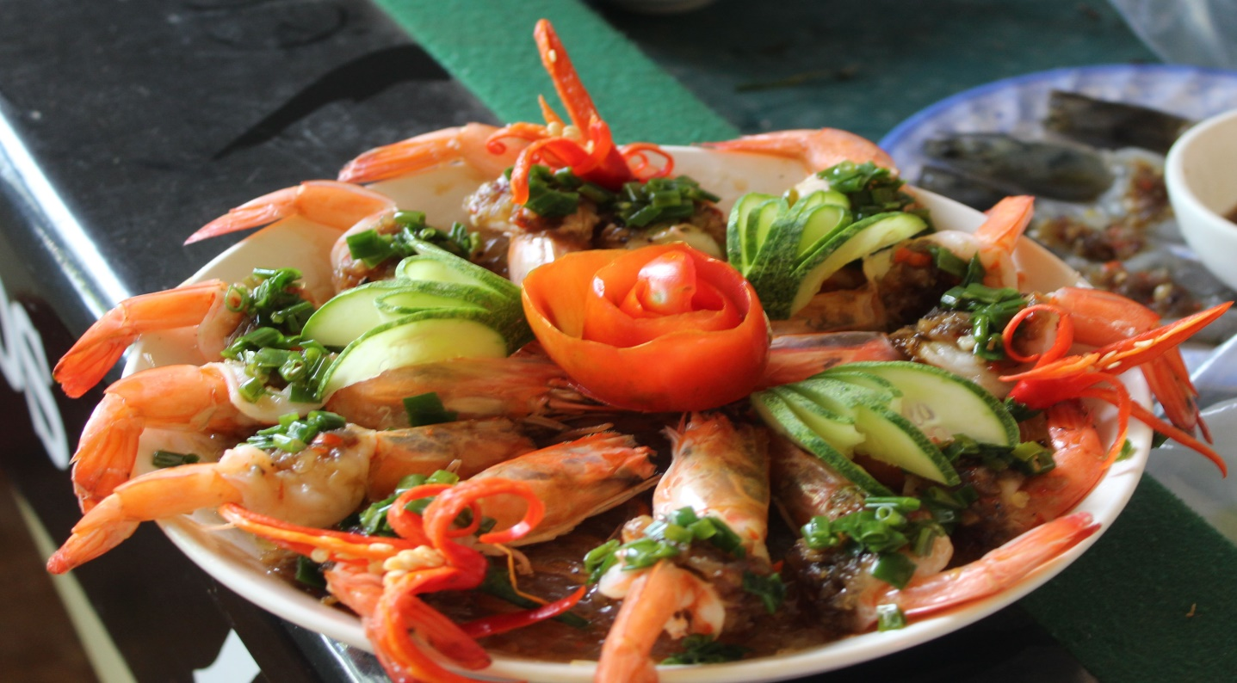
Món tôm hấp kiểu hawai của tổ KHXH và tổ Văn

Thông qua cuộc thi, các đội đã thể hiện tinh thần đoàn kết và sự khéo tay của mình. Kết quả sau cuộc thi nấu ăn: Đội đạt giải nhất là đội của tổ Toán-Tin và tổ Văn Phòng; đội đạt giải nhì là đội của tổ KHXH và tổ Văn; đồng giải ba thuộc về hai đội tổ KHTN và tổ TD-ANQP + tổ Tiếng Anh.

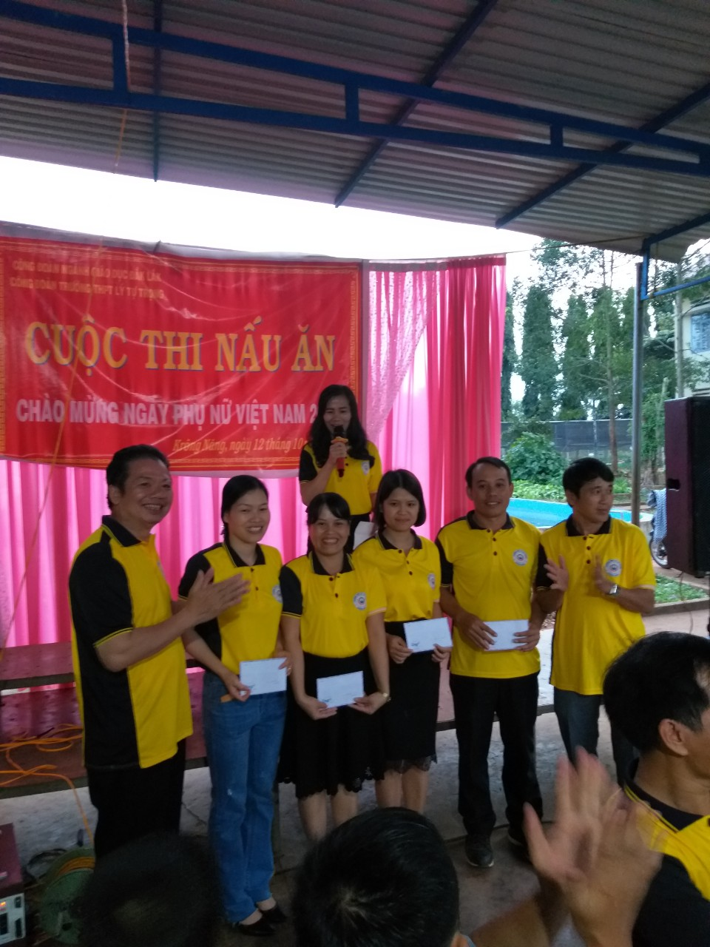
Trao giải cuộc thi nấu ăn kỷ niệm ngày phụ nữ Việt Nam

NHÂN NGÀY PHỤ NỮ VIỆT NAM CHÚC CÁC BÀ, CÁC MẸ, CÁC CHỊ, CÁC EM CÓ MỘT NGÀY LỄ THẬT Ý NGHĨA VÀ HẠNH PHÚC./.

